南京英飞源技术有限公司
电动汽车充电桩零部件生产项目
竣工环境保护验收监测报告表

建设单位：南京英飞源技术有限公司

2024年9月

建设单位法人代表: （签字）
编制单位法人代表: （签字）
项 目 负 责 人:
填 表 人：

建设单位：南京英飞源技术有限公司（盖章）
电话：13509667724
传真：/
邮编：211100
地址：南京江宁开发区秣陵街道梅林街18号5幢

表一
建设项目名称 | 电动汽车充电桩零部件生产项目
建设单位名称 | 南京英飞源技术有限公司
建设项目性质 | 新建√ 改扩建 技改 迁建 修编
建设地点 | 南京江宁开发区秣陵街道梅林街18号5幢
主要产品名称 | 充电桩充电电源模块
设计生产能力 | 充电桩充电电源模块：18万台/年
实际生产能力 | 充电桩充电电源模块：18万台/年
建设项目环评时间 | 2023年12月 | 开工建设时间 | 2023年12月
调试时间 | 2024年9月 | 验收现场监测时间 | 2024.08.12~2024.08.13、2024.08.20~2024.08.21
环评报告表审批部门 | 南京江宁经济技术开发区管理委员会行政审批局 | 环评报告表  编制单位 | 南京伊环环境科技有限公司
环保设施设计单位 | - | 环保设施施工单位 | -
投资总概算 | 10000万元 | 环保投资总概算 | 30万元 | 比例 | 0.3%
实际总概算 | 10000万元 | 环保投资 | 33万元 | 比例 | 0.33%
验收监测依据 | 1、《中华人民共和国环境保护法》（2014年4月24日修订）；  2、《中华人民共和国水污染防治法》（2017年6月27日修订）；  3、《中华人民共和国大气污染防治法》（2018年10月26日修订）；  4、《中华人民共和国噪声污染防治法》（2021年12月24修订）；  5、《中华人民共和国固体废物污染环境防治法》（2020年4月29日修订）；  6、《建设项目环境保护管理条例》（2017年7月16日修订）；  7、《建设项目竣工环境保护验收暂行办法》，（国环规环评[2017]4号）；  8、《关于规范建设单位自主开展建设项目竣工环境保护验收的通知》（环办环评函[2017]1235号）；  9、《建设项目竣工环境保护验收技术指南污染影响类》（生态环境部2018年第9号，2018年5月15日）；  10、《关于印发环评管理中部分行业建设项目重大变动清单的通知》（环境保护部，环办[2015]52号，2015年6月4日）；  11、关于印发《污染影响类建设项目重大变动清单（试行）》的通知（生态环境部，环办环评函[2020]688号，2020年12月13日）；  12、《省生态环境厅关于加强涉变动项目环评与排污许可管理衔接的通知》（苏环办[2021]122号）；  13、南京江宁经济技术开发区管理委员会行政审批局《关于南京英飞源技术有限公司电动汽车充电桩零部件生产项目环境影响报告表的批复》，2023年12月21日，详见附件1。
验收监测评价标准、标号、级别、限值 | 1、废水：  本项目废水为生活污水，生活污水经化粪池处理达《污水综合排放标准》（GB8978-1996）中表4中三级标准及《污水排入城镇下水道水质标准》（GB/T31962-2015）中表1中B等级标准后接管至开发区南区污水处理厂集中处理，尾水主要指标执行《地表水环境质量标准》（GB3838-2002）中Ⅳ类标准，TN按照《城镇污水处理厂污染物排放标准》（GB18918-2002）表1中一级A标准执行，尾水排放至云台山河。具体标准值见表3-8。执行标准具体值见下表。  具体见下表1-1。  表1-1 废水排放标准（单位：mg/L，除pH外）  备注：括号外数值为水温>120C 时的控制指标，括号内数值为水温≤120C 时的控制指标。  废气：  本项目产生的非甲烷总烃、颗粒物、锡及其化合物有组织排放执行《大气污染物综合排放标准》(DB32/4041—2021)表1大气污染物有组织排放限值；非甲烷总烃、颗粒物、锡及其化合物无组织排放在厂界执行《大气污染物综合排放标准》(DB32/4041—2021)表3中边界大气污染物排放监控浓度限值，同时非甲烷总烃无组织排放在厂区内执行《大气污染物综合排放标准》(DB32/4041—2021)表2厂区内VOCs无组织排放限值。具体见表1-2~1-4。  表1-2 废气排放标准限值  表1-3 厂区内非甲烷总烃无组织排放限值  表1-4 无组织废气排放限值  噪声：  《工业企业厂界环境噪声排放标准》（GB12348-2008）中2类标准，具体限值见下表1-5。  表1-5 《工业企业厂界环境噪声排放标准》（GB12348-2008）  固废  项目产生的一般工业固体废物贮存执行《一般工业固体废物贮存和填埋污染控制标准》（GB18599-2020）中相关规定，生活垃圾处理执行《城市生活垃圾处理及污染防治技术政策》（建城[2000]120号）和《生活垃圾处理技术指南》（建城[2010]61号）以及国家、省市关于固体废物污染环境防治的法律法规。  危险废物贮存执行《危险废物贮存污染控制标准》（GB18597-2023）及《危险废物收集 贮存 运输技术规范》（HJ2025-2012）中相关规定要求进行危险废物的包装、贮存设施的选址、设计、运行、安全防护、监测和关闭等。同时应按照《关于印发江苏省危险废物贮存规范化管理专项整治行动方案的通知》（苏环办【2019】149号）、《关于做好危险废物贮存设施监管服务工作的通知》（宁环委办[2021]2号）、《关于进一步加强危险废物环境管理工作的通知》（苏环办[2021]207号）要求进行危废的暂存和处理。
  项目 | 接管标准 | 尾水排放标准
  pH(无量纲) | 6~9 | 6~9
  COD | ≤500 | ≤30
  SS | ≤400 | ≤5
  NH₃-N | <45 | ≤1.5（3）
  TP | ≤8 | ≤0.3
  TN | <70 | ≤15
  排气筒编号 | 污染因子 | 最高允许排放浓度(mg/m³) | 排气筒m) | 最高允许排放速率 | 标准来源
   |  |  |  | (kg/h) | 标准来源
  DA001排气筒 | 颗粒物 | 20 | 15 | 1 | 《大气污染物综合排放标准》(DB32/4041—2021) 表1标准
  DA001排气筒 | 锡及其化合物 | 5 | 15 | 0.22 | 《大气污染物综合排放标准》(DB32/4041—2021) 表1标准
  DA001排气筒 | 非甲烷总烃 | 60 | 15 | 3 | 《大气污染物综合排放标准》(DB32/4041—2021) 表1标准
  污染物项目 | 特别排放限值（mg/m³） | 限值含义 | 无组织排放监控位置 | 标准来源
  NMHC | 6 | 监控点处1h平均浓度值 | 厂房外设置监控点 | 《制药工业大气污染物排放标准》（DB32/4042-2021）表6厂区内VOCs无组织排放最高允许限值
  NMHC | 20 | 监控点处任意一次浓度值 | 厂房外设置监控点 | 《制药工业大气污染物排放标准》（DB32/4042-2021）表6厂区内VOCs无组织排放最高允许限值
  污染物项目 | 监控浓度限值（mg/m³） | 监控位置 | 标准来源
  颗粒物 | 0.5 | 厂界 | 《大气污染物综合排放标准》（DB32/4041-2021）表3 单位边界大气污染物排放监控浓度限值
  锡及其化合物 | 0.06 | 厂界 | 《大气污染物综合排放标准》（DB32/4041-2021）表3 单位边界大气污染物排放监控浓度限值
  非甲烷总烃 | 4 | 厂界 | 《大气污染物综合排放标准》（DB32/4041-2021）表3 单位边界大气污染物排放监控浓度限值
  类别 | 昼间（dB（A）） | 夜间（dB（A））
  2 | 60 | 50

表二
工程建设内容：
南京英飞源技术有限公司（以下简称“公司”）成立于2022年05月18日，注册地位于南京市江宁区东吉大道1号A座8001（江宁开发区），法定代表人为朱春辉。经营范围包括一般项目：新兴能源技术研发；变压器、整流器和电感器制造；电力电子元器件制造；输配电及控制设备制造；机械电气设备销售；智能输配电及控制设备销售；新能源汽车电附件销售等；（除依法须经批准的项目外，凭营业执照依法自主开展经营活动）。
公司于2023年5月22日取得电动汽车充电桩零部件生产项目（以下简称“本项目”）的备案证（备案证号：宁经管委行审备〔2023〕154号、项目代码：2305-320156-89-01-556574）。
本项目租赁南京莱源石材有限公司位于南京江宁开发区秣陵街道梅林街18号5幢的现有标准厂房，购置波峰焊、回流焊等国产设备60台套，高速贴片机、多功能贴片机等进口设备15台套，新建2条电动汽车充电桩零部件生产线，项目完成后，形成年产电动汽车充电桩零部件18万台套的能力。
《南京英飞源技术有限公司电动汽车充电桩零部件生产项目环境影响评价报告表》，于2023年12月21日取得了南京江宁经济技术开发区管理委员会行政审批局的环评批复（宁经管委行审环许[2023]113号）。
表2-1 工程设计和实际建设内容一览表
类别 |  | 建设名称 |  | 环评设计建设内容及规模 | 实际建设内容及规模 | 变化情况
主体工程 |  | 生产车间一层 |  | 建筑面积2691.88m²，主要包括PCBA材料区、FA材料、SMT贵重材料、工装夹具室； | 建筑面积2691.88m²，主要包括PCBA材料区、FA材料、SMT贵重材料、工装夹具室； | 无变化
 |  | 生产车间二层 |  | 建筑面积2691.88m²，主要包括SMT车间、点胶车间、DIP车间； | 建筑面积2691.88m²，主要包括SMT车间、点胶车间、DIP车间； | 无变化
 |  | 生产车间三层 |  | 建筑面积2691.88m²，主要包括组装和包装区、测试车间； | 建筑面积2691.88m²，主要包括组装和包装区、测试车间； | 无变化
辅助工程 |  | 办公区 |  | 250 m² | 250 m² | 无变化
贮运工程 |  | 原料仓库 |  | 500m² | 500m² | 无变化
 |  | 成品存放区 |  | 600m² | 600m² | 无变化
 |  | 危化品库 |  | 35m² | 35m² | 无变化
公用工程 |  | 给水 |  | 990t/a | 990t/a | 无变化
 |  | 排水 |  | 792t/a | 792t/a | 无变化
 |  | 供电 |  | 97万度/年 | 97万度/年 | 无变化
环保工程 | 大气 | 锡膏印刷 | 非甲烷总烃 | 1套，过滤棉+两级活性炭吸附装置+15m高排气筒 | 1套，过滤棉+两级活性炭吸附装置+15m高排气筒 | 无变化
环保工程 | 大气 | 清洗 | 非甲烷总烃 | 1套，过滤棉+两级活性炭吸附装置+15m高排气筒 | 1套，过滤棉+两级活性炭吸附装置+15m高排气筒 | 无变化
环保工程 | 大气 | 回流焊 | 锡及其化合物、颗粒物 | 1套，过滤棉+两级活性炭吸附装置+15m高排气筒 | 1套，过滤棉+两级活性炭吸附装置+15m高排气筒 | 无变化
环保工程 | 大气 | 波峰焊 | 锡及其化合物、颗粒物、非甲烷总烃 | 1套，过滤棉+两级活性炭吸附装置+15m高排气筒 | 1套，过滤棉+两级活性炭吸附装置+15m高排气筒 | 无变化
环保工程 | 大气 | 人工补焊 | 锡及其化合物、颗粒物 | 1套，过滤棉+两级活性炭吸附装置+15m高排气筒 | 1套，过滤棉+两级活性炭吸附装置+15m高排气筒 | 无变化
环保工程 | 大气 | 涂覆 | 非甲烷总烃 | 1套，过滤棉+两级活性炭吸附装置+15m高排气筒 | 1套，过滤棉+两级活性炭吸附装置+15m高排气筒 | 无变化
环保工程 | 大气 | 灌胶 | 非甲烷总烃 | 1套，过滤棉+两级活性炭吸附装置+15m高排气筒 | 1套，过滤棉+两级活性炭吸附装置+15m高排气筒 | 无变化
环保工程 | 大气 | 危废暂存间 | 非甲烷总烃 | 1套，过滤棉+两级活性炭吸附装置+15m高排气筒 | 1套，过滤棉+两级活性炭吸附装置+15m高排气筒 | 无变化
环保工程 | 污水 | 生活污水 |  | 化粪池（处理能力：15t/d） | 化粪池（处理能力：15t/d） | 无变化
环保工程 | 固废处理 | 危废暂存间 |  | 建筑面积15m² | 建筑面积15m² | 无变化
环保工程 | 固废处理 | 一般固废暂存间 |  | 建筑面积20m² | 建筑面积20m² | 无变化
环保工程 | 噪声 | 减振底座、降噪装置、墙壁隔声、距离衰减 |  | 降噪≥15dB(A) | 降噪≥15dB(A) | 无变化
环保工程 | 环境风险 | 应急物资 |  | 消防沙、灭火器、吸附材料、塑料桶、对讲机等 | 消防沙、灭火器、吸附材料、塑料桶、对讲机等 | 无变化

本项目位于南京江宁开发区秣陵街道梅林街18号5幢。其中，一层生产车间北侧为危废暂存间、危化品库、SMT贵重材料间、工装夹具室，东侧为一般固废暂存间、PCBA材料区，南侧为FA材料区，西侧为原料仓库、培训室、配电室、职工休息区。二层生产车间北侧为SMT车间，南侧为点胶车间、DIP车间。三层生产车间北侧为办公区，中间区域为组装、包装区，南侧为测试车间。
综上，本项目建设地址和平面布局与环评一致，无变化。

原辅材料消耗及水平衡：
2、原辅材料消耗情况
本项目主要原辅材料消耗量见表2-2，主要生产设备见表2-3。
表2-2 本项目原辅材料消耗情况表
项目 | 名称 | 包装及规格 | 主要组分 | 环评核定年用量 | 实际年用量 | 变化量
原料 | 电子元器件 | 箱装 | 半导体SMD贴片类元件，IC类，插件类； | 60102万件 | 60102万件 | 0
原料 | 线路板 | 箱装 | PCB板材 | 180000套 | 180000套 | 0
原料 | 五金件 | 箱装 | 散热器、螺丝，屏蔽罩等 | 180000套 | 180000套 | 0
原料 | 外壳 | 箱装 | 金属外壳及风扇组件 | 180000套 | 180000套 | 0
辅料 | 锡条 | 20kg/箱 | 无铅锡条，锡（99.9%） | 30t | 29.5t | -0.5
辅料 | 锡丝 | 500g/卷 | 无铅锡丝，锡（99.9%） | 3.5t | 3.4t | -0.1
辅料 | 无铅锡膏 | 500g/瓶 | 锡（86%），银（3%），铜（0.5%），松香（5%），助剂（5%），活性剂（0.3%），抗氧化剂（0.2%）不含铅。 | 2t | 1.98t | -0.02
辅料 | TF-9000-5B助焊剂 | 20L/桶 | 混合醇溶剂88.85%、羧酸1.84%、活化剂0.71%、松香8.6% | 1.65t | 1.65t | 0
辅料 | BZ1806-47三防漆 | 5kg/桶 | 聚氨酯树脂85%、碳酸钙14%、催化剂（硅藻土）0.5%、添加剂0.5% | 8t | 8t | 0
辅料 | SLD-8160G灌封胶（A组分） | 25kg/桶 | 二氧化硅40%、乙烯基硅油45%、交联剂10%、抗氧化剂5% | 5t | 5t | 0
辅料 | SLD-8160G灌封胶（B组分） | 2.5kg/桶 | 二氧化硅47%、乙烯基硅油45%、铂金催化剂1%、抗氧化剂7% | 0.5t | 0.5t | 0
辅料 | TF-CA7018清洗剂 | 20L/桶 | 三丙二醇单甲醚10%、二丙二醇5%、润湿剂5%、水80% | 1.2t | 1.2t | 0
辅料 | 包材 | 箱装 | 纸箱，木踏板 | 180000套 | 180000套 | 0
辅料 | 机油 | 50L/桶 | 矿物油 | 0.05t | 0.05t | 0

3、设备
本项目设备情况见表2-3。
表2-3 企业生产设备情况表（t/a）
序号 | 生产线 | 名称 | 规格型号 | 数量（条/台/套） |  | 变化情况
 |  |  |  | 环评核定 | 实际建设 | 变化情况
 | 1#生产线 | 印刷机 | GKG-GLSn | 3 | 3 | 无变化
 | 1#生产线 | 贴片机 | NPM D3A | 3 | 3 | 无变化
 | 1#生产线 | 贴片机 | NPM TT2 | 1 | 1 | 无变化
 | 1#生产线 | 回流焊 | KTD-1204-N | 2 | 2 | 无变化
 | 1#生产线 | 异型插件机 | JM-20XL | 3 | 3 | 无变化
 | 1#生产线 | 波峰焊机 | ZSWVIP-510N | 2 | 2 | 无变化
 | 1#生产线 | 三防漆涂覆机 | 定制机器 | 2 | 2 | 无变化
 | 1#生产线 | 灌胶机 | SEC-S3030L | 2 | 2 | 无变化
 | 1#生产线 | 自动散热片组装大线体 | 定制机器 | 1 | 1 | 无变化
 | 1#生产线 | 自动散热片组装小线体 | 定制机器 | 1 | 1 | 无变化
 | 1#生产线 | 定制组装线体 | 定制自动化线体 | 1 | 1 | 无变化
 | 1#生产线 | 定制自动测试老化线体 | 定制自动化线体 | 1 | 1 | 无变化
 | 1#生产线 | 定制自动包装线体 | 定制自动化线体 | 1 | 1 | 无变化
 | 2#生产线 | 印刷机 | GKG-GLSn | 3 | 3 | 无变化
 | 2#生产线 | 贴片机 | NPM D3A | 3 | 3 | 无变化
 | 2#生产线 | 贴片机 | NPM TT2 | 2 | 2 | 无变化
 | 2#生产线 | 回流焊 | KTD-1204-N | 1 | 1 | 无变化
 | 2#生产线 | 三维自动光学检查机 | AIS430-D | 3 | 3 | 无变化
 | 2#生产线 | 异型插件机 | JM-20XL | 3 | 3 | 无变化
 | 2#生产线 | 波峰焊机 | ZSWVIP-510N | 1 | 1 | 无变化
 | 2#生产线 | 三防漆涂覆机 | 定制机器 | 1 | 1 | 无变化
 | 2#生产线 | 灌胶机 | SEC-S3030L | 2 | 2 | 无变化
 | 2#生产线 | 自动散热片组装大线体 | 定制机器 | 1 | 1 | 无变化
 | 2#生产线 | 自动散热片组装小线体 | 定制机器 | 1 | 1 | 无变化
 | 2#生产线 | 定制组装线体 | 定制自动化线体 | 1 | 1 | 无变化
 | 2#生产线 | 定制自动测试老化线体 | 定制自动化线体 | 1 | 1 | 无变化
 | 2#生产线 | 定制自动包装线体 | 定制自动化线体 | 1 | 1 | 无变化
 | 通用设备 | X光检测仪 | X-7900 130KV | 1 | 1 | 无变化
 | 通用设备 | X光点料机 | XC-3000 | 1 | 1 | 无变化
 | 通用设备 | 全自动钢网测量机 | SG800-PRO | 1 | 1 | 无变化
 | 通用设备 | 二维双面自动光学检查机 | AIS501-L | 3 | 3 | 无变化
 | 通用设备 | 二维单面自动光学检查机 | AIS303-L | 3 | 3 | 无变化
 | 通用设备 | 自动化线体传输与储存设备 | 配套自动化线体 | 5 | 5 | 无变化
 | 通用设备 | DIP后段自动定制线体 | SEC-500DL | 3 | 3 | 无变化
 | 通用设备 | SMT自动化线体传输与储存设备 | 配套自动化线体 | 3 | 3 | 无变化
 | 通用设备 | 锡膏印刷检测机 | AIS630P-D | 3 | 3 | 无变化
 | 通用设备 | 钢网清洗机 | PBT-1000XS | 1 | 1 | 无变化
 | 通用设备 | 载具清洗机 | PBT-700XS | 1 | 1 | 无变化
 | 通用设备 | 二维自动光学检查机 | AIS401B-D | 3 | 3 | 无变化
合计 |  |  |  | 75 | 75 | /
4、项目水平衡
本项目用水主要是职工生活用水，年用水量990t/a，由江宁区市政给水管网供给。本项目生产车间不进行冲洗，只进行清扫，无车间清洗废水产生。项目建成后水平衡图见下图2-1。
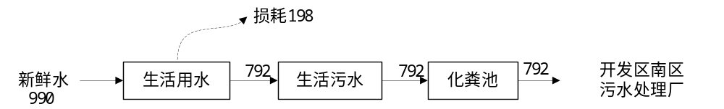
图2-1 水平衡图 单位（t/a）

主要工艺流程及产污环节

5、主要工艺流程及产污
（1）电动汽车充电桩零部件工艺流程
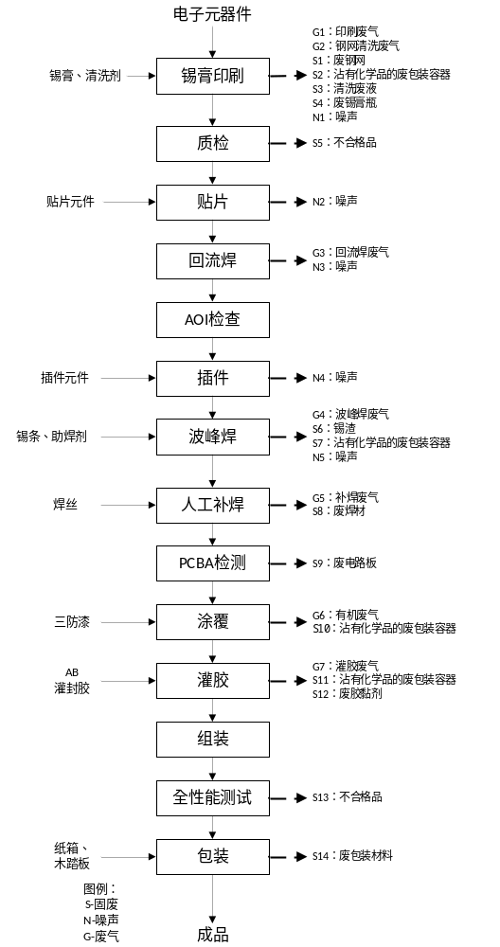
图2-2 电动汽车充电桩零部件生产工艺及产物节点图
工艺流程简述：
（1）印刷：利用锡膏印刷机将锡膏印在印制电路板焊盘上，为元器件的焊接做准备，印刷工序不使用有机溶剂进行擦洗。在锡膏印刷工序结束后，利用清洗剂对锡膏印刷的钢网进行清洗，清洗机拟放置在生产车间二层。清洗机为密闭设备，机器内部通过细管线连接喷洒，将清洗剂喷洒至钢网上，该操作过程是全自动过程。本项目使用的清洗剂为低VOC含量的清洗剂，且不需要配水调制。此过程会产生印刷废气G1、钢网清洗废气G2、噪声N1、废钢网S1、沾有化学品的废包装容器S2、清洗废液S3以及废锡膏瓶S4。
（2）质检：利用锡膏印刷检测机检测印刷在印制电路板的锡膏品质，检查锡膏的面积、高度是否满足标准。此过程会产生不合格品S5。
（3）贴片：用贴片机将表面组装元器件准确安装到印制电路板的固定位置上。此过程会产生噪声N2。
（4）回流焊：完成贴片后的PCB板经传输带进入回流焊设备进行密闭焊接，回流焊的核心环节是加热使锡膏熔化而再次流动浸润，完成电路板的焊接过程。主要包括四个阶段：预热段、恒温段、回流段和冷却段。
预热段：目的是把室温的PCB尽快加热，以达到第二个特定目标。为了防止热冲击对原件的损失，预热段一般规定最大速度为4℃/S，通常上升速率设定为1-3℃/S，典型升温速率为2℃/S。
恒温段：是指温度从120℃-150℃升至锡膏熔点的区域。其主要目的是使各元件的温度趋于稳定，尽量减少温差。使较大元件的温度赶上较小元件，并保证锡膏中的助焊剂得到充分挥发，到保温段结束，焊盘、焊料及元件引脚上的氧化物被除去，整个电路板的温度达到平衡。
回流段：这一区域里加热温度设置的最高，使组件的温度快速上升至锡膏的熔融温度（约260℃），液态焊锡对PCB的焊盘、元器材端头和引脚潮湿、扩散、回流混合构成焊锡接点。项目上述阶段加热方式均为电加热。
冷却段：PCB进入冷却区，快速冷却至75℃左右使焊点凝结。项目回流焊冷却使用直接风冷。
恒温段、回流段工序产生回流焊废气G3和噪声N3。
（5）AOI检测：运用AOI三维自动光学检查机检测电路板的通断性能，检测项目包括：短路、少锡、缺件、错件位移、极反等，不合格的产品送回返修。该工序无三废产生。
（6）插件：利用异型插件机将组装元器件准确插到印制电路板的固定位置上。此工序产生噪声N3。
（7）波峰焊：
经插件后的PCB板通过传输带自动送入波峰焊锡炉密闭焊接。波峰焊主要有传送带、加热装置、锡槽、泵和无铅助焊剂喷雾装置等组成。主要分为助焊剂添加区、预热区和焊接区、冷却区。
助焊剂添加区：经插件后的PCB板从波峰焊机的入口端随传送带向前运行，通过助焊剂喷雾槽时，使PCB板的表面和所有的元器件端头和引脚表面均匀地涂敷一层薄薄的助焊剂。
预热区：PCB板随传送带进入预热区（预热温度在90-130℃），预热的作用：助焊剂中的溶剂被挥发掉，减少焊接时产生的气体；助焊剂中活性剂开始分解和活化，可以去除PCB板焊盘、元器件端头和引脚表面的氧化膜以及其他污染物，同时起到保护金属表面防止发生高温再氧化的作用；使PCB板和元器件充分预热，避免焊接时急剧升温产生热应力损坏PCB板和元器件。
焊接区：PCB板继续随传送带向前，首先通过第一个熔融的焊料波，第一个焊料波是乱波（振动波或紊流波），使锡条打到PCB板的所有焊盘、元器件焊端和引脚上，熔融的锡条在经过助焊剂净化的金属表面上进行浸润和扩散。PCB板通过第二个熔融的焊料波，第二个焊料波是平滑波，将引脚及焊端之间的连桥分开，并将去除拉尖等焊接缺陷。焊接时温度约为350℃，上述预热和焊接区加热方式均为电加热。
冷却区：PCB板随传送带进入冷却区，快速冷却使焊点凝结，冷却速率一般为4~12℃/S。项目波峰焊机冷却使用风冷。
此过程产生波峰焊废气G4、沾有化学品的废包装容器S7、锡渣S6和噪声N4，其中波峰焊废气主要为助焊剂中的有机废气以及焊接产生的颗粒物、锡及其化合物。
（8）人工补焊/维修：在波峰焊后人工检查电路板，人工修剪印制电路板上多余的插件脚、焊点，用烙铁针对不良点进行人工修补，对不合格的焊点进行人工补焊，利用焊丝在人工补焊操作区进行补焊，此工序产生人工补焊废气G5、废焊材S8。修补后进行外观检验合格即进入下一步工序。
（9）PCBA检测：对人工补焊/维修后的工件进行PCBA检测，该工序产生废电路板S9。
（10）涂覆：在PCBA检测结束后，须对电路板进行“三防”处理。对电路板表面进行“防霉菌、防潮湿、防盐雾”处理，使用三防漆涂覆机进行三防漆浸涂处理，涂胶厚度为0.1~0.3mm。本项目使用高固份低挥发份三防漆，该三防漆不使用稀释剂。三防漆喷涂及固化均在三防机内进行，三防机密闭，固化采用电加热，固化温度为60℃。此工序产生三防漆喷涂废气G6、沾有化学品的废包装容器S10。
（11）灌胶：电动汽车充电桩零部件设备在涂覆结束后需利用灌胶机对电路板进行灌胶处理。本项目使用的AB灌封胶（A组分及B组分）为双组分胶水，AB胶的混合比例为10：1，AB灌封胶的使用方式为即配即用。灌胶工序使用电加热，加热温度为65~80℃，加热时间10min。此工序产生灌胶废气G7、沾有化学品的废包装容器S11以及废胶粘剂S12。
（12）组装：电动汽车充电桩零部件设备在灌胶后进入组装工序，将电路板、外壳等组装。该工序无三废产生。
（13）全性能测试：对产品进行老化检验、全性能检验，此过程会产生不合格品S13；
（14）包装：经过检验合格后的产品，包装下箱入库。此过程会产生废包装材料S14。

6、项目变动情况
本项目性质、规模、生产工艺、环境保护措施等与环评基本一致，无变动。

7、验收范围
本项目租赁南京莱源石材有限公司位于南京江宁开发区秣陵街道梅林街18号5幢的现有标准厂房，购置波峰焊、回流焊等国产设备60台套，高速贴片机、多功能贴片机等进口设备15台套，新建2条电动汽车充电桩零部件生产线，项目完成后，形成年产电动汽车充电桩零部件18万台套的能力。
现已全部建成，本次验收对“南京英飞源技术有限公司电动汽车充电桩零部件生产项目”整体验收。

表三
主要污染源、污染物处理和排放

废水

本项目废水为生活污水，生活污水经化粪池处理达《污水综合排放标准》（GB8978-1996）中表4中三级标准及《污水排入城镇下水道水质标准》（GB/T31962-2015）中表1中B等级标准后接管至开发区南区污水处理厂集中处理，尾水主要指标执行《地表水环境质量标准》（GB3838-2002）中Ⅳ类标准，TN按照《城镇污水处理厂污染物排放标准》（GB18918-2002）表1中一级A标准执行，尾水排放至云台山河。

2、废气
本项目印刷废气；钢网清洗废气；回流焊废气；波峰焊废气；人工补焊废气；三防漆涂覆工序产生的有机废气；灌胶工序产生的灌胶废气以及危废暂存间废气，通过集气罩、负压密闭收集后，经过滤棉+二级活性炭吸附装置处理后由21m高DA001排气筒排放。

废气污染防治措施图
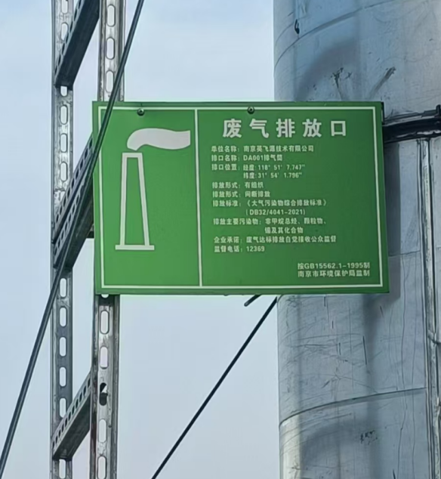 | 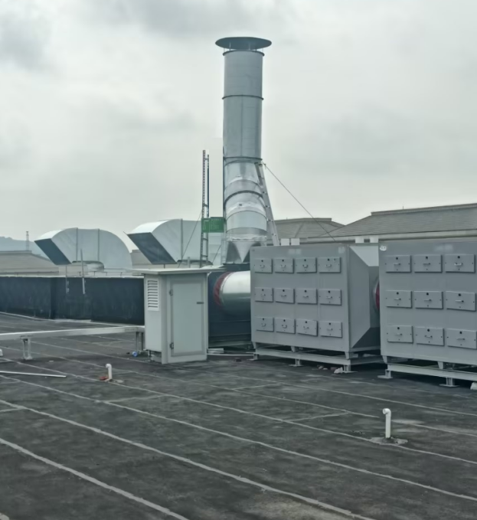
废气标识牌 | 二级活性炭吸附装置

3、噪声
企业生产过程中印刷机、贴片机、异型插件机等生产设备噪声值较高，采取选用低噪声设备，基础减震，生产车间合理布局，增强生产车间密闭性，建筑隔声，加强生产车间绿化等措施，可确保生产车间边界达标，不会对周围环境产生明显影响。

主要生产设备减震措施现场图
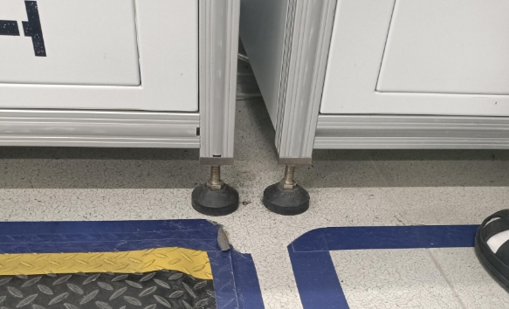 | 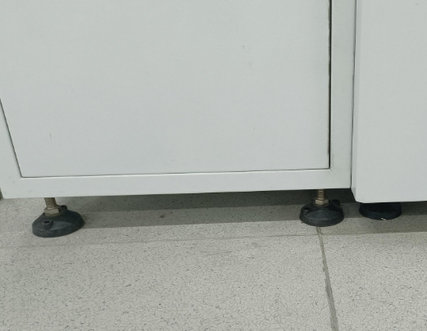
印刷机基础减震 | 贴片机基础减震
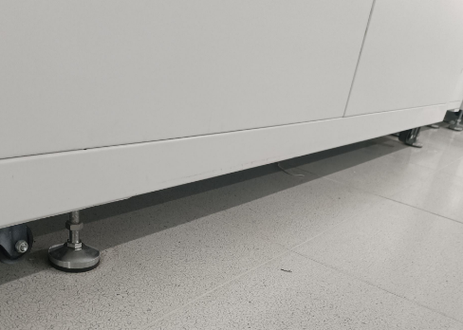 | 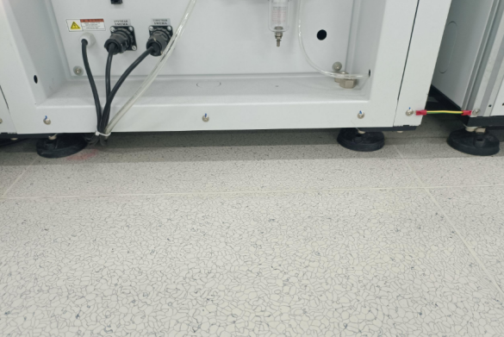
异型插件机基础减震 | 三防漆涂覆机基础减震

4、固废
本项目产生的锡渣、废锡膏瓶、沾有化学品的废包装容器、废活性炭、废过滤棉、废电路板、含油抹布手套、废胶粘剂、废机油、废机油桶、废钢网、不合格品、清洗废液、废包装材料、废焊材、生活垃圾。
锡渣、废包装材料、废焊材属于一般固废收集后外售。废锡膏瓶、沾有化学品的废包装容器、废活性炭、废过滤棉、废电路板、含油抹布手套、废胶粘剂、废机油、废机油桶、废钢网、不合格品、清洗废液属于危险废物，委托江苏乾江环境科技有限公司进行处置。生活垃圾由环卫部门清运。
本项目新建一座危废暂存间的面积为8m²，危险废物贮存已按照《危险废物贮存污染控制标准》（GB18597-2023）要求、《危险废物收集 贮存 运输技术规范》（HJ2025-2012）相关规定要求进行危险废物的贮存。

表3-1 固体废物产生及处置情况
序号 | 名称 | 固废属性 | 类别编号 | 危废代码 | 危险特性 | 环评量(t/a) | 产生量(t/a) | 变化量(t/a) | 处理方式
1 | 锡渣 | 一般固废 | S59 | 900-099-S59 | / | 0.67 | 0.67 | 0 | 由企业收集外售
2 | 废包装材料 | 一般固废 | S59 | 900-099-S59 | / | 5 | 5 | 0 | 由企业收集外售
3 | 废焊材 | 一般固废 | S59 | 900-099-S59 | / | 0.2 | 0.2 | 0 | 由企业收集外售
4 | 废锡膏瓶 | 危险废物 | HW49 | 900-041-49 | T/In | 0.2 | 0.2 | 0 | 委托江苏乾江环境科技有限公司
5 | 沾有化学品的废包装容器 | 危险废物 | HW49 | 900-041-49 | T/In | 0.8 | 0.8 | 0 | 委托江苏乾江环境科技有限公司
6 | 废活性炭 | 危险废物 | HW49 | 900-039-49 | T/In | 20 | 20 | 0 | 委托江苏乾江环境科技有限公司
7 | 废过滤棉 | 危险废物 | HW49 | 900-041-49 | T/In | 0.133 | 0.133 | 0 | 委托江苏乾江环境科技有限公司
8 | 废电路板 | 危险废物 | HW49 | 900-045-49 | T/In | 3.5 | 3.5 | 0 | 委托江苏乾江环境科技有限公司
9 | 含油抹布手套 | 危险废物 | HW49 | 900-041-49 | T/In | 0.005 | 0.005 | 0 | 委托江苏乾江环境科技有限公司
10 | 废胶粘剂 | 危险废物 | HW13 | 900-014-13 | T | 0.1 | 0.1 | 0 | 委托江苏乾江环境科技有限公司
11 | 废机油桶 | 危险废物 | HW08 | 900-249-08 | T/In | 0.005 | 0.005 | 0 | 委托江苏乾江环境科技有限公司
12 | 废机油 | 危险废物 | HW08 | 900-214-08 | T，I | 0.045 | 0.045 | 0 | 委托江苏乾江环境科技有限公司
13 | 废钢网 | 危险废物 | HW49 | 900-041-49 | T/In | 0.05 | 0.05 | 0 | 委托江苏乾江环境科技有限公司
14 | 不合格品 | 危险废物 | HW49 | 900-045-49 | T | 0.02 | 0.02 | 0 | 委托江苏乾江环境科技有限公司
15 | 清洗废液 | 危险废物 | HW06 | 900-404-06 | T，I，R | 0.133 | 0.133 | 0 | 委托江苏乾江环境科技有限公司
16 | 职工生活垃圾 | 一般固废 | / | / | / | 3.75 | 3.75 | 0 | 环卫清运

表3-2 危废库建设情况
防治措施 |  | 是否满足  要求
环评要求的污染防治措施 | 实际落实情况 | 是否满足  要求
新建一座危废暂存间15m² | 新建一座危废暂存间15m² | 满足要求
贮存场所要防风、防雨、防晒，避开易燃、易爆危险品仓库、高压输电线路防护区域 | 贮存场所满足防风、防雨、防晒要求，且附近无易燃、易爆危险品仓库、高压输电线路防护区域 | 满足要求
地面裙角要用坚固、防渗的材料建造 | 地面与裙角采用坚固、防渗的材料建造 | 满足要求
必须有泄漏液体收集装置 | 液态危废放置在防漏托盘上，危废暂存间设置收集槽作为泄漏液体收集装置 | 满足要求
用以存放装有废物容器的地方，必须有耐腐蚀的硬化地面，且表面无裂缝 | 地面与裙角采用坚固、防渗的材料建造 | 满足要求
设计堵截泄漏的裙角 | 危废暂存间设置收集槽 | 满足要求
企业需建立“三牌一签制度”，安装监控设备 | 危废暂存间内部、外部安装监控装置，按照要求设置标识牌 | 满足要求

（2）危废暂存间现场图
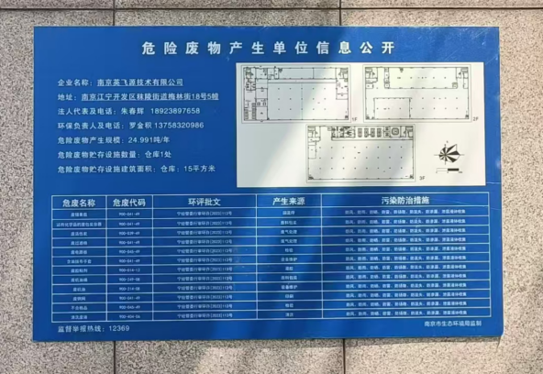 |  | 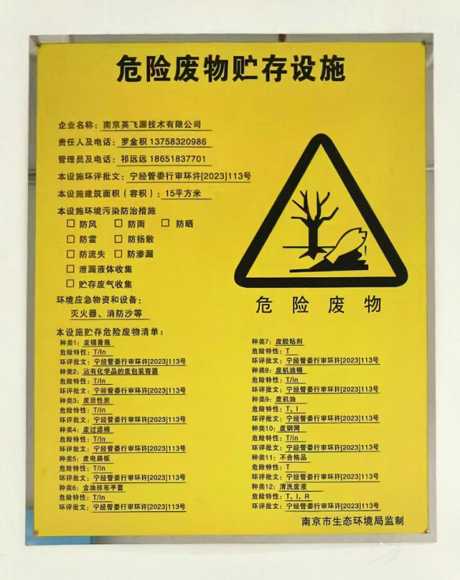
危险废物产生单位信息公开标识牌 |  | 危险废物贮存设施标识牌
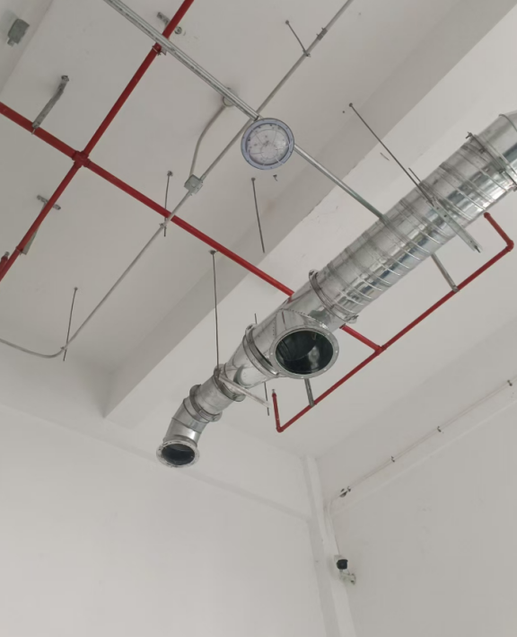 |  | 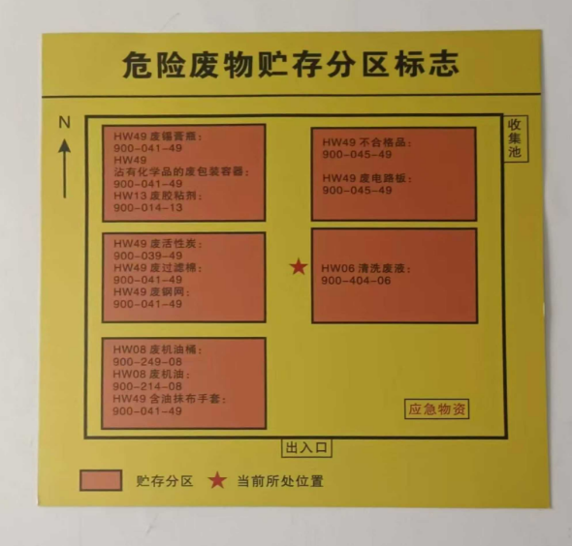
危废暂存间内部设施（监控、集气罩） | 危险废物贮存分区标志牌
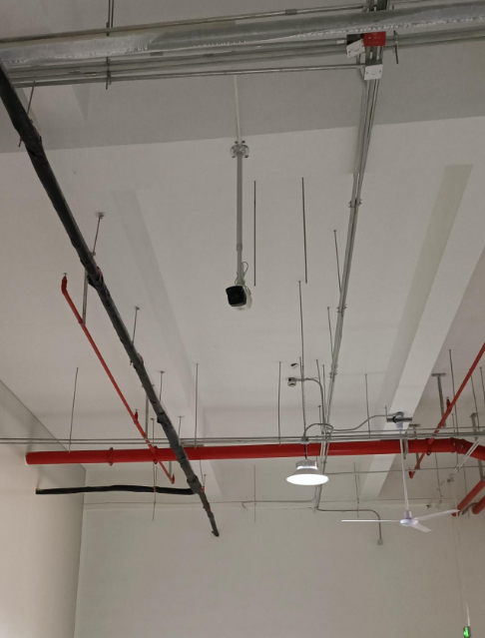 |  | 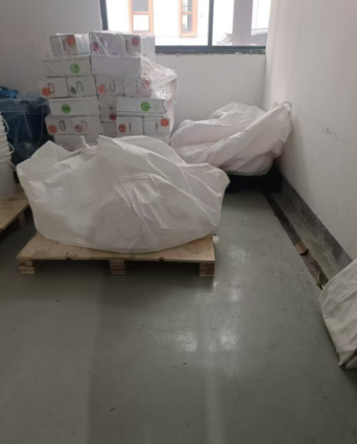
危废暂存间监控设施（外部） |  | 防渗地面

5、监测点位图

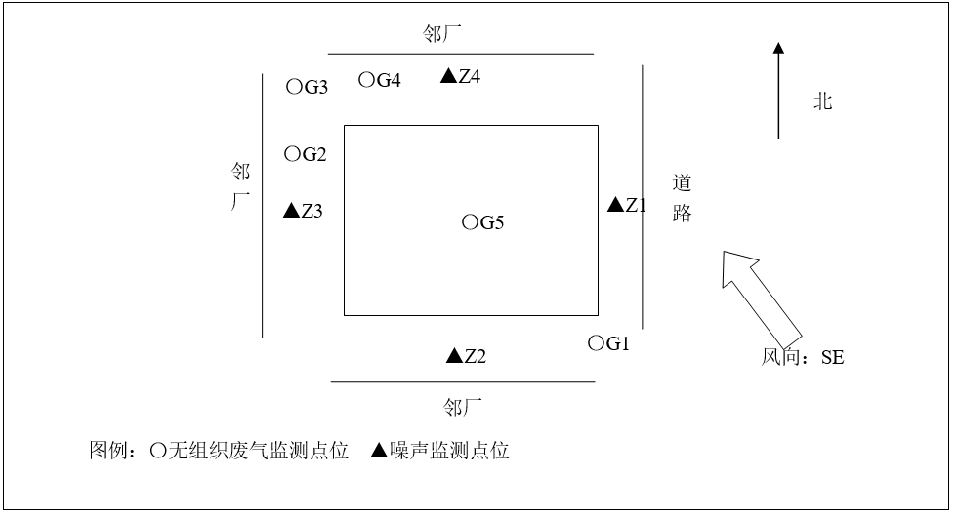

图3-3 监测点位图

6、环境保护设施“三同时”落实情况

表3-3 环境保护设施落实情况
类别 | 污染源 | 污染物 | 环评治理措施 | 原环评环保投资  （万元） | 实际建设情况 | 实际环保投资  （万元） | 验收标准 | 落实情况
废气 | 生产车间、危废暂存间废气 | 非甲烷总烃、颗粒物、锡及其化合物 | 过滤棉+二级活性炭吸附装置+21m高排气筒（DA001） | 17 | 过滤棉+二级活性炭吸附装置+21m高排气筒（DA001 | 20 | 颗粒物、锡及其化合物、非甲烷总烃满足《大气污染物综合排放标准》(DB32/4041—2021) 表1标准 | 已落实
废水 | 生活废水 | COD、SS、氨氮、TN、TP | 依托现有化粪池处理 | 0 | 依托现有化粪池处理 | 0 | 开发区南区污水处理厂接管标准 | 已落实
噪声 | 生产设备 | 噪声 | 依托现有绿化隔声；并进行合理布局，增强生产车间密闭性 | 3 | 依托现有绿化隔声；并进行合理布局，增强生产车间密闭性 | 3 | 执行《工业企业厂界环境噪声排放标准》（GB12348-2008）2类标准 | 已落实
固废 | 一般固废 | 锡渣 | 外售委托利用 | 3 | 外售委托利用 | 3 | 锡渣、废包装材料、废焊材属于一般固废收集后外售。废锡膏瓶、沾有化学品的废包装容器、废活性炭、废过滤棉、废电路板、含油抹布手套、废胶粘剂、废机油、废机油桶、废钢网、不合格品、清洗废液属于危险废物，委托江苏乾江环境科技有限公司进行处置。生活垃圾由环卫部门清运。 | 已落实
固废 | 一般固废 | 废包装材料
固废 | 一般固废 | 废焊材
固废 | 危险废物 | 废锡膏瓶 | 新建一座15m²危废暂存间，危废暂存间暂存后，定期委托江苏乾江环境科技有限公司处置 | 5 | 新建一座15m²危废暂存间，危废暂存间暂存后，定期委托江苏乾江环境科技有限公司处置 | 5 |  | 已落实
固废 | 危险废物 | 沾有化学品的废包装容器
固废 | 危险废物 | 废活性炭
固废 | 危险废物 | 废过滤棉
固废 | 危险废物 | 废电路板
固废 | 危险废物 | 含油抹布手套
固废 | 危险废物 | 废胶粘剂
固废 | 危险废物 | 废机油桶
固废 | 危险废物 | 废机油
固废 | 危险废物 | 废钢网
固废 | 危险废物 | 不合格品
固废 | 危险废物 | 清洗废液
风险 | 消防栓、火灾报警、视频监控系统及消防联动系统等 |  |  | 2 | 消防栓、火灾报警、视频监控系统及消防联动系统等 | 2 | 消防栓、火灾报警、视频监控系统及消防联动系统等 | 已落实
绿化 | 依托现有绿化用地 |  |  | / | 依托现有绿化用地 | / | / | 已落实
雨污分流 | 雨污分流、规范化接口 |  |  | 0 | 雨污分流、规范化接口，对新增的排污口设置标识牌 | 0 | 满足《江苏省排污口设置及规范化整治管理办法》的要求 | 已落实
合计 |  |  |  | 30 | / | 33 | / | /

表四
建设项目环境影响报告表主要结论及审批部门审批决定：

1、环境影响报告表主要结论
本项目的建设符合国家和地方产业政策和环境政策，与南京市及区域规划相容，选址布局合理，符合南京市“三线一单”要求，拟采取的环保措施切实可行、有效，废气、废水、噪声能做到达标排放，固体废物处置率达100%，对周边大气、地表水、声环境质量影响较小，不会降低区域环境质量等级。在有效落实环评中提出的各项环保措施和风险防控措施的前提下，从环保角度分析，本项目的建设是可行的。

2、审批部门审批决定
关于南京英飞源技术有限公司电动汽车充电桩零部件生产项目
环境影响报告表的批复
宁经管委行审环许[2023]113号
南京英飞源技术有限公司：
南京英飞源技术有限公司:你单位报送的《电动汽车充电桩零部件生产项目环境影响报告表》(以下简称《报告表》)收悉，经研究，批复如下：
- 南京英飞源技术有限公司租赁南京莱源石材有限公司位于江宁区秣陵街道梅林街18号5幢的闲置厂房，购置波峰焊、回流焊等国产设备60台套，引进高速贴片机、多功能贴片机等进口设备15台套，新建2条电动汽车充电桩零部件生产线。项目完成后，形成年产电动汽车充电桩零部件18万台套的能力。根据《报告表》结论，在符合相关规划要求并落实《报告表》所提出的相关污染防治前提下，从环保角度分析，同意你公司按《报告表》所述进行建设。
- 在项目设计、建设及环境管理中应认真落实《报告表》提出的各项环保要求，严格执行环保“三同时”制度，并重点做好以下工作。
- 本项目实行雨、污分流。生活污水经厂区化粪池有效预处理后接管至开发区南区污水处理厂深度处理，尾水执行《地表水环境质量标准》(GB3838-2002)中I类标准其中TN执行《城镇污水处理厂污染物排放标准》(GB18918-2002)表1中一级A标准后排入云台山河。
- 落实大气污染防治措施。锡膏印刷废气、钢网清洗废气、焊接废气、助焊剂废气、灌胶废气、三防喷涂废气危废暂存废气分别经有效收集处理后，通过15m高排气筒DA001排放，未被收集的废气于车间无组织排放。非甲烷总烃、颗粒物、锡及其化合物有组织排放执行《大气污染物综合排放标准》(DB32/4041-2021)表1中限值；厂界非甲烷总烃、颗粒物、锡及其化合物无组织排放执行《大气污染物综合排放标准》(DB32/4041-2021)表3中监控浓度限值:厂区非甲烷总烃无组织排放执行《大气污染物综合排放标准》(DB32/4041-2021)表2中限值。
- 落实噪声污染防治措施。选用低噪声设备，优化布局噪声设备的位置，厂界噪声执行《工业企业厂界环境噪声排放标准》(GB12348-2008)中2类标准。
- 落实固废污染防治措施。废焊材、锡渣、废包装材料收集后外售综合利用；废锡膏瓶、沾有化学品的废包装容器、废活性炭、废过滤棉、废电路板、含油抹布及手套、废胶黏剂、废机油桶、废机油、废钢网、不合格品、清洗废液分类收集暂存危废库，定期委托有资质单位妥善处理；生活垃圾交环卫部门统一清运。
- 该项目建成后按规定完成环保专项验收。
三、本批复有效期5年。有效期内若本项目的性质、规模、地点、采用的工艺或者防治污染、防止生态破坏的措施发生重大变动的，应重新报批环境影响评价文件。

南京江宁经济技术开发区管理委员会行政审批局
2023年12月21日

3、主要环评建议及环评批复落实情况
主要环评建议落实情况见表4-1，主要环评批复落实情况见表4-2。
表4-1 环评主要建议落实情况
环评主要建议内容 | 实际建设情况 | 实际建设与环评批复相符性
项目环境影响报告表经批准后，项目的性质、规模、地点、采用的工艺或者防治污染、防止生态破坏的措施发生重大变动的，应重新报批环境影响评价文件。 | 未发生重大变动 | 相符
表4-2 环评批复意见落实情况
主要环评批复内容 | 实际建设内容 | 实际建设与环评批复相符性
本项目实行雨、污分流。生活污水经厂区化粪池有效预处理后接管至开发区南区污水处理厂深度处理，尾水执行《地表水环境质量标准》(GB3838-2002)中I类标准其中TN执行《城镇污水处理厂污染物排放标准》(GB18918-2002)表1中一级A标准后排入云台山河。 | 已落实。生活污水经园区化粪池预处理达接管标准要求后，通过市政污水管网接管至开发区南区污水处理厂处理。根据检测报告显示，废水污染物均可达标排放。 | 相符
落实大气污染防治措施。锡膏印刷废气、钢网清洗废气、焊接废气、助焊剂废气、灌胶废气、三防喷涂废气危废暂存废气分别经有效收集处理后，通过15m高排气筒DA001排放，未被收集的废气于车间无组织排放。非甲烷总烃、颗粒物、锡及其化合物有组织排放执行《大气污染物综合排放标准》(DB32/4041-2021)表1中限值；厂界非甲烷总烃、颗粒物、锡及其化合物无组织排放执行《大气污染物综合排放标准》(DB32/4041-2021)表3中监控浓度限值:厂区非甲烷总烃无组织排放执行《大气污染物综合排放标准》(DB32/4041-2021)表2中限值。 | 已落实。本项目锡膏印刷废气、钢网清洗废气、焊接废气、助焊剂废气、灌胶废气、三防喷涂废气危废暂存废气经集气罩、负压密闭收集后，经1套过滤棉+二级活性炭吸附装置处理后由21m高DA001排气筒排放。  根据检测报告显示，各项废气污染物排放均可达到相应排放标准要求。 | 相符
落实噪声污染防治措施。选用低噪声设备，优化布局噪声设备的位置，厂界噪声执行《工业企业厂界环境噪声排放标准》(GB12348-2008)中2类标准。 | 已落实。噪声检测已达标。 | 相符
落实固废污染防治措施。废焊材、锡渣、废包装材料收集后外售综合利用；废锡膏瓶、沾有化学品的废包装容器、废活性炭、废过滤棉、废电路板、含油抹布及手套、废胶黏剂、废机油桶、废机油、废钢网、不合格品、清洗废液分类收集暂存危废库，定期委托江苏乾江环境科技有限公司妥善处理;生活垃圾交环卫部门统一清运。 | 已落实。锡渣、废包装材料、废焊材属于一般固废收集后外售。废锡膏瓶、沾有化学品的废包装容器、废活性炭、废过滤棉、废电路板、含油抹布手套、废胶粘剂、废机油、废机油桶、废钢网、不合格品、清洗废液属于危险废物，委托江苏乾江环境科技有限公司进行处置。生活垃圾由环卫部门清运。 | 相符

表五
验收监测质量保证及质量控制：

1、监测分析方法
本项目委托江苏省百斯特检测技术有限公司进行监检测监测人员经过考核并持有合格证书；所有监测仪器经过计量部门检定并在有效期内；现场监测仪器使用前后经过校准。监测数据实行三级审核。噪声、废水和废气监测分析方法见表5-1，检监测仪器见表5-2。
表5-1 检测分析方法
样品名称 | 检测项目 | 检测标准（方法）名称 | 编号（含年号）
废水 | pH值 | 水质 pH值的测定 电极法 | HJ 1147-2020
废水 | 化学需氧量 | 水质化学需氧量的测定重铬酸盐法 | HJ 828-2017
废水 | 悬浮物 | 水质 悬浮物的测定 重量法 | GB/T 11901-1989
废水 | 氨氮 | 水质 氨氮的测定纳氏试剂分光光度法 | HJ 535-2009
废水 | 总磷 | 水质 总磷的测定 钼酸铵分光光度法 | GB/T 11893-1989
废水 | 总氮 | 水质 总氮的测定 碱性过硫酸钾消解紫外分光光度法 | HJ 636-2012
废气 | 非甲烷总烃 | 固定污染源废气总烃、甲烷和非甲烷总烃的测定 气相色谱法 | HJ 38-2017
废气 | 非甲烷总烃 | 环境空气总烃、甲烷和非甲烷总烃的测定 直接进样-气相色谱法 | HJ 604-2017
废气 | 颗粒物 | 固定污染源排气中颗粒物测定与气态污染物采样方法 | 及修改单（环境保护部公告2017年第87号）GB/T 16157-1996
废气 | 锡 | 空气和废气 颗粒物中金属元素的测定 电感耦合等离子体发射光谱法 | HJ 777-2015
废气 | 低浓度颗粒物 | 固定污染源废气 低浓度颗粒物的测定 重量法 | HJ 836-2017
废气 | 总悬浮颗粒物（TSP） | 环境空气 总悬浮颗粒物的测定 重量法 | HJ 1263-2022
噪声 | 工业企业厂界环境噪声 | 工业企业厂界环境噪声排放标准 | GB 12348-2008

表5-2 检监测仪器一览表
样品名称 | 检测项目 | 仪器名称 | 仪器型号 | 仪器编号 | 人员
废水 | pH值 | pH计 | SX721型 | EQ-1-J028 | 孙杰、王伟
废水 | 化学需氧量 | 滴定管（酸式） | 25ml | EQ-2-JB01 | 袁星宇
废水 | 悬浮物 | 电热鼓风干燥箱 | 766-3A | EQ-2-J004 | 单席席
废水 | 悬浮物 | 电子天平 | FA1004N | EQ-2-J038 | 单席席
废水 | 氨氮 | 紫外可见分光光度计 | UV752 | EQ-2-J009 | 张梦蝶
废水 | 总磷 | 紫外可见分光光度计 | UV752 | EQ-2-J008 | 黄安琪
废水 | 总氮 | 紫外可见分光光度计 | UV752 | EQ-2-J009 | 张梦蝶
废气 | 非甲烷总烃 | 气相色谱仪 | GC9790II | EQ-2-J053 | 房欣艺
废气 | 颗粒物 | 十万分之一天平 | AUW220D | EQ-2-J013 | 李建
废气 | 锡 | 电感耦合等离子体发射光谱仪 | Agilent 5110 ICP-OES | EQ-2-J048 | 万秋菊
废气 | 低浓度颗粒物 | 十万分之一天平 | AUW220D | EQ-2-J013 | 陈金芳
废气 | 总悬浮颗粒物（TSP） | 十万分之一天平 | AUW220D | EQ-2-J013 | 李建
噪声 | 工业企业厂界环境噪声 | 多功能声级计 | AWA5688 | EQ-1-J055 | 张思聪、李磊
噪声 | 工业企业厂界环境噪声 | 声级计校准器 | AWA6022A | EQ-1-J059 | 张思聪、李磊

2、人员能力
参加本次验收的监测人员均经过考核并持有合格证书。

3、水质、气体监测分析过程中的质量保证和质量控制
本项目水样的采集、运输、保存、实验室分析和数据计算的全过程均按《环境水质监测质量保证手册》（第四版）等的要求进行。本项目废气监测前，按规定对采样系统的气密性进行检查，对使用的仪器进行流量和浓度校准，分析方法为有效方法，详情见附件检测报告。

4、噪声监测分析质量保证和质量控制
生产车间边界噪声监测依据《工业企业厂界环境噪声排放标准》（GB12348-2008）中相应要求进行。声级计测量前后进行校准且校准合格，详情见附件检测报告。

表六
验收监测内容：

1、监测内容
本项目验收内容包括废水、废气、噪声。监测点位、项目及频次见表6-1~6-4。
表6-1 废水检测方案一览表
污染种类 | 测点位置 | 监测项目 | 布点个数 | 监测频次 | 标准限值(mg/L) | 执行标准
废水 | 总排口（W1） | pH | 1 | 4次/天，连续2天 | 6-9 | 《污水综合排放标准》(GB8978-1996)表4中三级标准、《污水排入城镇下水道水质标准》（GB/T31962-2015）表1中B标准
废水 | 总排口（W1） | COD | 1 | 4次/天，连续2天 | 500
废水 | 总排口（W1） | SS | 1 | 4次/天，连续2天 | 400
废水 | 总排口（W1） | NH₃-N | 1 | 4次/天，连续2天 | 45
废水 | 总排口（W1） | TP | 1 | 4次/天，连续2天 | 8
废水 | 总排口（W1） | TN | 1 | 4次/天，连续2天 | 70
表6-2 废气检测方案一览表（有组织）
污染种类 | 测点位置 |  | 监测项目 | 布点个数 | 监测频次 | 标准限值 |  | 执行标准
 |  |  |  |  |  | 浓度mg/m³ | 速率kg/h | 执行标准
有组织 | DA001排气筒 | 进出口(G1-1、G1-2) | 非甲烷总烃 | 2 | 3次/天，连续2天 | 60 | 3 | 《大气污染物综合排放标准》(DB32/4041—2021)表1 和表3 标准
有组织 | DA001排气筒 | 进出口(G1-1、G1-2) | 颗粒物 | 2 | 3次/天，连续2天 | 20 | 1 | 《大气污染物综合排放标准》(DB32/4041—2021)表1 和表3 标准
有组织 | DA001排气筒 | 进出口(G1-1、G1-2) | 锡及其化合物 | 2 | 3次/天，连续2天 | 0.22 | 0.06 | 《大气污染物综合排放标准》(DB32/4041—2021)表1 和表3 标准
表6-3 废气检测方案一览表（无组织）
污染源  名称 | 排气筒 | 监测点位 | 监测项目 | 布点  个数 | 监测频次 | 执行标准
无组织废气排放 | / | 厂界（上风向1个点G1，下风向3个点G2、G3、G4） | 非甲烷总烃、颗粒物、锡及其化合物 | 4* | 每天3次，共2天 | 《大气污染物综合排放标准》（DB32/4041-2021）表3 单位边界大气污染物排放监控浓度限值
无组织废气排放 | / | 厂房外设置监控点（G5） | 非甲烷总烃 | 1 | 每天3次，共2天 | 《大气污染物综合排放标准》（DB32/4041-2021）表2限值
注：*具体以现场采样口位置、当天风向确定。
表6-4厂界噪声检测方案一览表
污染种类 | 测点位置 | 监测项目 | 布点个数 | 监测频次 | 昼间限值 | 执行标准
厂界噪声 | / | 等效连续（A）声级 | N1~N4 | 连续2日，每日昼间1次 | 60 | 执行《工业企业厂界环境噪声排放标准》（GB12348-2008）中2类标准

表七
验收监测期间生产工况记录：
江苏省百斯特检测技术有限公司于2024年8月12日-2024年8月13日、2024年8月20日-2024年8月21日进行了废气、废水以及噪声验收监测采样，验收监测期间企业正常生产。各项环保设施正常运行，具体内容见附件4工况说明。
验收监测结果：

废水
根据检测结果显示，废水中pH日平均最大值为7.73，COD排放浓度日平均最大值为31.8mg/L，悬浮物排放浓度日平均最大值为27mg/L，氨氮排放浓度日平均最大值为15.5mg/L，总磷排放浓度日平均最大值为1.3mg/L，总氮排放浓度日平均最大值为20.5mg/L。综上，废水各项污染物排放浓度均可达到开发区南区污水处理厂接管标准。
表7-1 废水监测结果（总排口）
采样日期 | 采样点位 | 检测项目 | 单位 | 检测结果 |  |  |  |  | 执行标准 | 是否达标
 |  |  |  | 1 | 2 | 3 | 4 | 平均值 | 执行标准 | 是否达标
2024.8.20 | 废水排口W1 | pH值 | 无量纲 | 7.6 | 7.8 | 7.7 | 7.5 | 7.65 | 6-9 | 是
2024.8.20 | 废水排口W1 | 化学需氧量 | mg/L | 36 | 28 | 21 | 30 | 28.8 | 500 | 是
2024.8.20 | 废水排口W1 | 悬浮物 | mg/L | 29 | 25 | 26 | 31 | 27.8 | 400 | 是
2024.8.20 | 废水排口W1 | 氨氮 | mg/L | 15.6 | 14.5 | 14.4 | 14.4 | 14.7 | 45 | 是
2024.8.20 | 废水排口W1 | 总磷 | mg/L | 0.99 | 1.00 | 0.90 | 1.02 | 1.0 | 8 | 是
2024.8.20 | 废水排口W1 | 总氮 | mg/L | 23.1 | 19.9 | 19.3 | 19.6 | 20.5 | 70 | 是
2024.8.21 | 废水排口W1 | pH值 | 无量纲 | 7.8 | 7.9 | 7.6 | 7.7 | 7.8 | 6-9 | 是
2024.8.21 | 废水排口W1 | 化学需氧量 | mg/L | 47 | 35 | 19 | 37 | 34.5 | 500 | 是
2024.8.21 | 废水排口W1 | 悬浮物 | mg/L | 23 | 24 | 29 | 28 | 26.0 | 400 | 是
2024.8.21 | 废水排口W1 | 氨氮 | mg/L | 16.9 | 15.5 | 15.7 | 15.7 | 16.0 | 45 | 是
2024.8.21 | 废水排口W1 | 总磷 | mg/L | 1.53 | 1.62 | 1.46 | 1.59 | 1.6 | 8 | 是
2024.8.21 | 废水排口W1 | 总氮 | mg/L | 23.8 | 20.6 | 19.6 | 20.1 | 21.0 | 70 | 是

2、废气

（1）有组织废气监测结果
根据监测结果显示，DA001排口非甲烷总烃最大排放浓度为1.04mg/m³、最大排放速率为0.025kg/h；颗粒物最大排放浓度为ND；锡最大排放浓度为ND。
非甲烷总烃、颗粒物、锡及其化合物有组织的排放浓度满足《大气污染物综合排放标准》(DB32/4041—2021) 表1标准。
表7-2 有组织废气监测结果
采样时间 |  | 2024.08.20
污染源名称及测点位置 |  | DA001废气排气筒（进口） |  |  | 净化器名称 |  | 过滤棉+二级活性炭
排气筒高度(m) |  | 21 |  |  | 测点内径（m) |  | 0.80×0.80
测点截面积(m²) |  | 0.64 |  |  | 生产工况 |  | 正常生产
检测结果
测试项目 |  | 单位 | 第一次 | 第二次 |  | 第三次 | /
平均动压 |  | Pa | 142 | 149 |  | 146 | /
平均静压 |  | kPa | -0.10 | -0.10 |  | -0.10 | /
烟气温度 |  | ℃ | 32 | 32 |  | 32 | /
大气压力 |  | kPa | 100.85 | 100.85 |  | 100.85 | /
烟气含湿量 |  | % | 2.1 | 2.1 |  | 2.1 | /
烟气流速 |  | m/s | 13.0 | 13.3 |  | 13.1 | /
标干流量 |  | m³/h | 26128 | 26764 |  | 26493 | /
非甲烷总烃 | 排放浓度 | mg/m³ | 2.61 | 2.65 |  | 2.73 | /
非甲烷总烃 | 排放速率 | kg/h | 0.068 | 0.071 |  | 0.072 | /
颗粒物 | 排放浓度 | mg/m³ | 47 | 41 |  | 43 | /
颗粒物 | 排放速率 | kg/h | 1.228 | 1.097 |  | 1.139 | /
续表7-2 有组织废气监测结果
采样时间 |  |  | 2024.08.20
污染源名称及测点位置 |  |  | DA001废气排气筒（出口） |  |  | 净化器名称 |  | 过滤棉+二级活性炭
排气筒高度(m) |  |  | 21 |  |  | 测点内径（m) |  | ɸ=0.8
测点截面积(m²) |  |  | 0.5026 |  |  | 生产工况 |  | 正常生产
检测结果
测试项目 |  | 单位 |  | 第一次 | 第二次 |  | 第三次 | 江苏省《大气污染物综合排放标准》DB32/4041-2021  表1
平均动压 |  | Pa |  | 190 | 200 |  | 195 | /
平均静压 |  | kPa |  | 0.06 | 0.05 |  | 0.06 | /
烟气温度 |  | ℃ |  | 31 | 31 |  | 31 | /
大气压力 |  | kPa |  | 100.89 | 100.89 |  | 100.89 | /
烟气含湿量 |  | % |  | 2.0 | 2.0 |  | 2.0 | /
烟气流速 |  | m/s |  | 15.0 | 15.4 |  | 15.2 | /
标干流量 |  | m³/h |  | 23817 | 24434 |  | 24128 | /
非甲烷总烃 | 排放浓度 | mg/m³ |  | 1.04 | 0.96 |  | 0.96 | 60
非甲烷总烃 | 排放速率 | kg/h |  | 0.025 | 0.023 |  | 0.023 | 3
低浓度颗粒物 | 排放浓度 | mg/m³ |  | ND | ND |  | ND | 20
低浓度颗粒物 | 排放速率 | kg/h |  | / | / |  | / | 1
续表7-2 有组织废气监测结果
采样时间 |  |  | 2024.08.21
污染源名称及测点位置 |  |  | DA001废气排气筒（进口） |  |  | 净化器名称 |  | 过滤棉+二级活性炭
排气筒高度(m) |  |  | 21 |  |  | 测点内径（m) |  | 0.80×0.80
测点截面积(m²) |  |  | 0.6400 |  |  | 生产工况 |  | 正常生产
检测结果
测试项目 |  | 单位 |  | 第一次 | 第二次 |  | 第三次 | /
平均动压 |  | Pa |  | 143 | 150 |  | 147 | /
平均静压 |  | kPa |  | -0.10 | -0.10 |  | -0.10 | /
烟气温度 |  | ℃ |  | 30 | 30 |  | 30 | /
大气压力 |  | kPa |  | 100.90 | 100.90 |  | 100.90 | /
烟气含湿量 |  | % |  | 2.0 | 2.0 |  | 2.0 | /
烟气流速 |  | m/s |  | 13.0 | 13.3 |  | 13.1 | /
标干流量 |  | m³/h |  | 26334 | 26971 |  | 26700 | /
非甲烷总烃 | 排放浓度 | mg/m³ |  | 2.69 | 2.76 |  | 2.61 | /
非甲烷总烃 | 排放速率 | kg/h |  | 0.071 | 0.074 |  | 0.070 | /
颗粒物 | 排放浓度 | mg/m³ |  | 42 | 34 |  | 38 | /
颗粒物 | 排放速率 | kg/h |  | 1.106 | 0.917 |  | 1.015 | /
续表7-2 有组织废气监测结果
采样时间 |  |  | 2024.08.21
污染源名称及测点位置 |  |  | DA001废气排气筒（出口） |  |  | 净化器名称 |  | 过滤棉+二级活性炭
排气筒高度(m) |  |  | 21 |  |  | 测点内径（m) |  | ɸ=0.8
测点截面积(m²) |  |  | 0.5026 |  |  | 生产工况 |  | 正常生产
检测结果
测试项目 |  | 单位 |  | 第一次 | 第二次 |  | 第三次 | 江苏省《大气污染物综合排放标准》DB32/4041-2021  表1
平均动压 |  | Pa |  | 193 | 202 |  | 197 | /
平均静压 |  | kPa |  | 0.06 | 0.05 |  | 0.06 | /
烟气温度 |  | ℃ |  | 29 | 29 |  | 29 | /
大气压力 |  | kPa |  | 100.93 | 100.93 |  | 100.93 | /
烟气含湿量 |  | % |  | 1.9 | 1.9 |  | 1.9 | /
烟气流速 |  | m/s |  | 15.0 | 15.4 |  | 15.2 | /
标干流量 |  | m³/h |  | 24108 | 24662 |  | 24356 | /
非甲烷总烃 | 排放浓度 | mg/m³ |  | 1.00 | 1.00 |  | 0.98 | 60
非甲烷总烃 | 排放速率 | kg/h |  | 0.024 | 0.025 |  | 0.024 | 3
低浓度颗粒物 | 排放浓度 | mg/m³ |  | ND | ND |  | ND | 20
低浓度颗粒物 | 排放速率 | kg/h |  | / | / |  | / | 1
续表7-2 有组织废气监测结果
采样时间 |  |  | 2024.08.20
污染源名称及测点位置 |  |  | DA001废气排气筒（进口） |  |  | 净化器名称 |  | 过滤棉+二级活性炭
排气筒高度(m) |  |  | 21 |  |  | 测点内径（m) |  | 0.80×0.80
测点截面积(m²) |  |  | 0.6400 |  |  | 生产工况 |  | 正常生产
检测结果
测试项目 |  | 单位 |  | 第一次 | 第二次 |  | 第三次 | /
平均动压 |  | Pa |  | 141 | 148 |  | 144 | /
平均静压 |  | kPa |  | -0.09 | -0.10 |  | -0.10 | /
烟气温度 |  | ℃ |  | 35 | 35 |  | 35 | /
大气压力 |  | kPa |  | 100.73 | 100.73 |  | 100.73 | /
烟气含湿量 |  | % |  | 2.2 | 2.2 |  | 2.2 | /
烟气流速 |  | m/s |  | 13.0 | 13.3 |  | 13.1 | /
标干流量 |  | m³/h |  | 25873 | 26506 |  | 26146 | /
锡 | 排放浓度 | mg/m³ |  | ND | ND |  | ND | /
锡 | 排放速率 | kg/h |  | / | / |  | / | /
续表7-2 有组织废气监测结果
采样时间 |  |  | 2024.08.20
污染源名称及测点位置 |  |  | DA001废气排气筒（出口） |  |  | 净化器名称 |  | 过滤棉+二级活性炭
排气筒高度(m) |  |  | 21 |  |  | 测点内径（m) |  | ɸ=0.8
测点截面积(m²) |  |  | 0.5026 |  |  | 生产工况 |  | 正常生产
检测结果
测试项目 |  | 单位 |  | 第一次 | 第二次 |  | 第三次 | 江苏省《大气污染物综合排放标准》DB32/4041-2021  表1
平均动压 |  | Pa |  | 188 | 199 |  | 193 | /
平均静压 |  | kPa |  | 0.06 | 0.05 |  | 0.06 | /
烟气温度 |  | ℃ |  | 34 | 34 |  | 34 | /
大气压力 |  | kPa |  | 100.78 | 100.78 |  | 100.78 | /
烟气含湿量 |  | % |  | 2.1 | 2.1 |  | 2.1 | /
烟气流速 |  | m/s |  | 15.0 | 15.4 |  | 15.2 | /
标干流量 |  | m³/h |  | 23543 | 24220 |  | 23854 | /
锡 | 排放浓度 | mg/m³ |  | ND | ND |  | ND | 5
锡 | 排放速率 | kg/h |  | / | / |  | / | 0.22
续表7-2 有组织废气监测结果
采样时间 |  |  | 2024.08.21
污染源名称及测点位置 |  |  | DA001废气排气筒（进口） |  |  | 净化器名称 |  | /
排气筒高度(m) |  |  | / |  |  | 测点内径（m) |  | 0.80×0.80
测点截面积(m²) |  |  | 0.6400 |  |  | 生产工况 |  | 正常生产
检测结果
测试项目 |  | 单位 |  | 第一次 | 第二次 |  | 第三次 | /
平均动压 |  | Pa |  | 145 | 152 |  | 148 | /
平均静压 |  | kPa |  | -0.10 | -0.10 |  | -0.10 | /
烟气温度 |  | ℃ |  | 33 | 33 |  | 33 | /
大气压力 |  | kPa |  | 100.81 | 100.81 |  | 100.81 | /
烟气含湿量 |  | % |  | 2.1 | 2.1 |  | 2.1 | /
烟气流速 |  | m/s |  | 13.1 | 13.4 |  | 13.3 | /
标干流量 |  | m³/h |  | 26354 | 26983 |  | 26625 | /
锡 | 排放浓度 | mg/m³ |  | ND | ND |  | ND | /
锡 | 排放速率 | kg/h |  | / | / |  | / | /
备注 | “ND”表示未检出，锡的检出限为0.0002mg/m³。
续表7-2 有组织废气监测结果
采样时间 |  |  | 2024.08.21
污染源名称及测点位置 |  |  | DA001废气排气筒（出口） |  |  | 净化器名称 |  | 过滤棉+二级活性炭
排气筒高度(m) |  |  | 21 |  |  | 测点内径（m) |  | ɸ=0.8
测点截面积(m²) |  |  | 0.5026 |  |  | 生产工况 |  | 正常生产
检测结果
测试项目 |  | 单位 |  | 第一次 | 第二次 |  | 第三次 | 江苏省《大气污染物综合排放标准》DB32/4041-2021  表1
平均动压 |  | Pa |  | 196 | 206 |  | 201 | /
平均静压 |  | kPa |  | 0.06 | 0.05 |  | 0.05 | /
烟气温度 |  | ℃ |  | 32 | 32 |  | 32 | /
大气压力 |  | kPa |  | 100.84 | 100.84 |  | 100.84 | /
烟气含湿量 |  | % |  | 2.0 | 2.0 |  | 2.0 | /
烟气流速 |  | m/s |  | 15.2 | 15.6 |  | 15.4 | /
标干流量 |  | m³/h |  | 24144 | 24751 |  | 24429 | /
锡 | 排放浓度 | mg/m³ |  | ND | ND |  | ND | 5
锡 | 排放速率 | kg/h |  | / | / |  | / | 0.22
备注 | “ND”表示未检出，锡的检出限为0.0002mg/m³。

（2）无组织废气监测结果
1）厂界无组织废气
根据监测结果显示，厂界无组织废气中总悬浮颗粒物最大排放浓度为0.397mg/m³，锡的最大排放浓度为ND，非甲烷总烃最大排放浓度为1.89mg/m³。
厂界非甲烷总烃、颗粒物、锡及其化合物排放浓度满足《大气污染物综合排放标准》（DB32/4041-2021）表3单位边界大气污染物排放监控浓度限值。
2）厂区内无组织废气
根据监测结果显示，厂房外G5检测点非甲烷总烃最大排放浓度分别为1.85mg/m³。厂区内无组织非甲烷总烃排放浓度满足《大气污染物综合排放标准》（DB32/4041-2021）表2排放限值。无组织废气检测结果见表7-3、7-4。
表7-3 厂界无组织废气检测结果
采样日期 | 检测项目 | 频次 | 检测结果 |  |  |  | 江苏省《大气污染物综合排放标准》DB32/4041-2021  表3
采样日期 | 检测项目 | 频次 | 上风向G1 | 下风向G2 | 下风向G3 | 下风向G4 | 江苏省《大气污染物综合排放标准》DB32/4041-2021  表3
2024.08.12 | 非甲烷总烃（mg/m³） | ① | 1.07 | 1.47 | 1.74 | 1.84 | 4.0
2024.08.12 | 非甲烷总烃（mg/m³） | ② | 1.06 | 1.37 | 1.72 | 1.65 | 4.0
2024.08.12 | 非甲烷总烃（mg/m³） | ③ | 1.09 | 1.37 | 1.62 | 1.89 | 4.0
2024.08.12 | 总悬浮颗粒物（TSP）（μg/m³） | ① | 337 | 361 | 387 | 397 | 500
2024.08.12 | 总悬浮颗粒物（TSP）（μg/m³） | ② | 319 | 377 | 369 | 383 | 500
2024.08.12 | 总悬浮颗粒物（TSP）（μg/m³） | ③ | 327 | 359 | 362 | 387 | 500
2024.08.12 | 锡  （mg/m³） | ① | ND | ND | ND | ND | 0.06
2024.08.12 | 锡  （mg/m³） | ② | ND | ND | ND | ND | 0.06
2024.08.12 | 锡  （mg/m³） | ③ | ND | ND | ND | ND | 0.06
2024.08.13 | 非甲烷总烃（mg/m³） | ① | 1.07 | 1.45 | 1.57 | 1.74 | 4.0
2024.08.13 | 非甲烷总烃（mg/m³） | ② | 1.01 | 1.38 | 1.46 | 1.67 | 4.0
2024.08.13 | 非甲烷总烃（mg/m³） | ③ | 0.97 | 1.37 | 1.57 | 1.65 | 4.0
2024.08.13 | 总悬浮颗粒物（TSP）（μg/m³） | ① | 321 | 362 | 394 | 372 | 500
2024.08.13 | 总悬浮颗粒物（TSP）（μg/m³） | ② | 304 | 386 | 365 | 353 | 500
2024.08.13 | 总悬浮颗粒物（TSP）（μg/m³） | ③ | 312 | 367 | 368 | 356 | 500
2024.08.13 | 锡  （mg/m³） | ① | ND | ND | ND | ND | 0.06
2024.08.13 | 锡  （mg/m³） | ② | ND | ND | ND | ND | 0.06
2024.08.13 | 锡  （mg/m³） | ③ | ND | ND | ND | ND | 0.06
表7-4 厂区内无组织废气检测结果
采样日期 | 检测项目 | 频次 | 检测结果 | 《大气污染物综合排放标准》DB32/4041-2021  表2
采样日期 | 检测项目 | 频次 | 厂房外G5 | 《大气污染物综合排放标准》DB32/4041-2021  表2
2024.08.12 | 非甲烷总烃（mg/m³） | ① | 1.81 | 6
2024.08.12 | 非甲烷总烃（mg/m³） | ② | 1.85 | 6
2024.08.12 | 非甲烷总烃（mg/m³） | ③ | 1.76 | 6
2024.08.13 | 非甲烷总烃（mg/m³） | ① | 1.71 | 6
2024.08.13 | 非甲烷总烃（mg/m³） | ② | 1.69 | 6
2024.08.13 | 非甲烷总烃（mg/m³） | ③ | 1.73 | 6

3、噪声监测结果
验收监测期间，项目东、南、西、北的生产车间边界昼间噪声测定值范围为55~58dB（A），符合《工业企业厂界环境噪声排放标准》（GB12348-2008）2类标准限值（昼间≤60dB(A)）。噪声监测结果见表7-5。
表7-5 噪声监测结果
采样日期 | 采样位置 | 采样时间 | 主要声源 | 测量值 | 《工业企业厂界环境噪声排放标准》  GB 12348-2008  2类
采样日期 | 采样位置 | 昼间 | 昼间 | 昼间 | 昼间
2024.08.12 | 东厂界外1m（Z1） | 14:02-14:05 | / | 57 | ≤60
2024.08.12 | 南厂界外1m（Z2） | 14:07-14:10 | / | 56 | ≤60
2024.08.12 | 西厂界外1m（Z3） | 14:13-14:16 | / | 55 | ≤60
2024.08.12 | 北厂界外1m（Z4） | 14:20-14:23 | / | 56 | ≤60
2024.08.13 | 东厂界外1m（Z1） | 14:31-14:34 | / | 58 | ≤60
2024.08.13 | 南厂界外1m（Z2） | 14:36-14:39 | / | 56 | ≤60
2024.08.13 | 西厂界外1m（Z3） | 14:43-14:46 | / | 56 | ≤60
2024.08.13 | 北厂界外1m（Z4） | 14:50-14:53 | / | 55 | ≤60

4、总量核定
（1）废水总量核定
本项目废水、废气总量核算情况见下表7-5、7-6。
表7-5 废水污染物总量核定结果表
类型 | 点位 | 污染物 | 排放浓度mg/L | 核定结果t/a | 控制总量t/a | 是否超出总量
废水 | 废水总排口  792t/a | COD | 31.7 | 0.025 | 0.2376 | 否
废水 | 废水总排口  792t/a | SS | 26.9 | 0.021 | 0.198 | 否
废水 | 废水总排口  792t/a | 氨氮 | 15.4 | 0.012 | 0.02772 | 否
废水 | 废水总排口  792t/a | TP | 1.3 | 0.00103 | 0.003168 | 否
废水 | 废水总排口  792t/a | TN | 20.8 | 0.01643 | 0.03168 | 否
（2）废气总量核定
本项目废气污染物总量核定结果表详见表7-6。
表7-6 废气污染物总量核定结果表
类型 | 监测因子 | 排放速率（kg/h） | 排放时间 | 核算总量（t/a） | 环评批复总量（t/a） | 是否超出总量
废气 | 非甲烷总烃 | 0.025 | 2400 | 0.06 | 0.2054 | 否
废气 | 颗粒物 | ND | 2400 | / | 0.0014 | 否
废气 | 锡及其化合物 | ND | 2400 | / | 0.0014 | 否

表八
1、验收监测工况
验收监测期间生产稳定正常，环保设施运行基本正常，工况说明见附件4，检测报告见附件3。
2、废水
根据检测结果显示，废水中pH日平均最大值为7.73，COD排放浓度日平均最大值为31.8mg/L，悬浮物排放浓度日平均最大值为27mg/L，氨氮排放浓度日平均最大值为15.5mg/L，总磷排放浓度日平均最大值为1.3mg/L，总氮排放浓度日平均最大值为20.5mg/L。综上，废水各项污染物排放浓度均可达到开发区南区污水处理厂接管标准。
3、废气
有组织废气：根据监测结果显示，DA001排口非甲烷总烃最大排放浓度为1.04mg/m³、最大排放速率为0.025kg/h；颗粒物最大排放浓度为ND；锡最大排放浓度为ND。
非甲烷总烃、颗粒物、锡及其化合物有组织的排放浓度满足《大气污染物综合排放标准》(DB32/4041—2021) 表1标准。
无组织废气：根据监测结果显示，厂界无组织废气中总悬浮颗粒物最大排放浓度为0.397mg/m³，锡的最大排放浓度为ND，非甲烷总烃最大排放浓度为1.89mg/m³。厂界非甲烷总烃、颗粒物、锡及其化合物排放浓度满足《大气污染物综合排放标准》（DB32/4041-2021）表3单位边界大气污染物排放监控浓度限值。
根据监测结果显示，厂房外G5检测点非甲烷总烃最大排放浓度分别为1.85mg/m³。厂区内无组织非甲烷总烃排放浓度满足《大气污染物综合排放标准》（DB32/4041-2021）表2排放限值。
4、噪声
验收监测期间，项目东、南、西、北的生产车间边界昼间噪声测定值范围为55~58dB（A），符合《工业企业厂界环境噪声排放标准》（GB12348-2008）2类标准限值（昼间≤60dB(A)）。
5、固废
本项目产生的锡渣、废锡膏瓶、沾有化学品的废包装容器、废活性炭、废过滤棉、废电路板、含油抹布手套、废胶粘剂、废机油、废机油桶、废钢网、不合格品、清洗废液、废包装材料、废焊材、生活垃圾。
锡渣、废包装材料、废焊材属于一般固废收集后外售。废锡膏瓶、沾有化学品的废包装容器、废活性炭、废过滤棉、废电路板、含油抹布手套、废胶粘剂、废机油、废机油桶、废钢网、不合格品、清洗废液属于危险废物，委托江苏乾江环境科技有限公司进行处置。生活垃圾由环卫部门清运。
6、总量
本项目废水污染物核算排放总量为COD0.025t/a，SS0.021t/a，氨氮0.012t/a，TP0.00103t/a，TN0.01643t/a；废气污染物核算排放总量为非甲烷总烃0.06t/a；固废妥善处置，不会产生二次污染；均满足环评要求。
7、验收结论
该项目执行了“三同时”制度，验收监测期间，各类环保治理设施运行正常，项目所测的各类污染物均达标排放，环评批复中的各项要求基本落实。本验收监测报告认为该项目正常投入使用、环保设备正常运行时，满足竣工环境保护验收条件，建议通过该项目竣工环境保护验收。
8、建议
- 企业在生产过程中加强监管，确保各环节的正常、稳定运行，保证各污染物的达标排放。
（2）做好固废管理工作，确保固废均妥善处置。

建设项目工程竣工环境保护“三同时”验收登记表
填表单位（盖章）：南京英飞源技术有限公司 填表人（签字）： 项目经办人（签字）：
建  设  项  目 | 项目名称 |  |  | 电动汽车充电桩零部件生产项目 |  |  |  | 项目代码 |  |  |  | 2305-320156-89-01-556574 |  |  | 建设地点 |  |  | 南京江宁开发区秣陵街道梅林街18号5幢
建  设  项  目 | 行业类别（分类管理名录） |  |  | 三十五、电气机械和器材制造业38—输配电及控制设备制造382；—其他 |  |  |  | 建设性质 |  |  |  | 新建改扩建技术改造修编
建  设  项  目 | 设计生产能力 |  |  | 电动汽车充电桩零部件：18万台套/年 |  |  |  | 实际生产能力 |  |  |  | 电动汽车充电桩零部件：18万台套/年 |  |  | 环评单位 |  |  | 南京伊环环境科技有限公司
建  设  项  目 | 环评文件审批机关 |  |  | 南京江宁经济技术开发区管理委员会行政审批局 |  |  |  | 审批文号 |  |  |  | 宁经管委行审环许[2023]113号 |  |  | 环评文件类型 |  |  | 报告表
建  设  项  目 | 开工日期 |  |  | 2023.12 |  |  |  | 竣工日期 |  |  |  | 2024.9 |  |  | 排污许可证申领时间 |  |  | /
建  设  项  目 | 环保设施设计单位 |  |  | - |  |  |  | 环保设施施工单位 |  |  |  | - |  |  | 本工程排污许可证编号 |  |  | /
建  设  项  目 | 验收单位 |  |  | 南京英飞源技术有限公司 |  |  |  | 环保设施监测单位 |  |  |  | 江苏省百斯特检测技术有限公司 |  |  | 验收监测时工况 |  |  | 正常生产
建  设  项  目 | 投资总概算（万元） |  |  | 10000 |  |  |  | 环保投资总概算（万元） |  |  |  | 30 |  |  | 所占比例（%） |  |  | 0.3%
建  设  项  目 | 实际总投资（万元） |  |  | 10000 |  |  |  | 实际环保投资（万元） |  |  |  | 33 |  |  | 所占比例（%） |  |  | 0.33%
建  设  项  目 | 废水治理（万元） |  |  | 0 | 废气治理（万元） |  | 20 | 噪声治理（万元） |  | 3 |  | 固体废物治理  （万元） |  | 7 | 绿化及生态（万元） |  |  | 0 |  | 其他（万元） |  | 3
建  设  项  目 | 新增废水处理设施能力 |  |  | - |  |  |  | 新增废气处理设施能力 |  |  |  | - |  |  | 年平均工作时间 |  |  | 2000
运营单位 |  |  |  | 南京英飞源技术有限公司 |  |  |  | 运营单位社会统一信用代码（或组织机构代码） |  |  |  | 91320115MABMHAJJ38 |  |  | 验收时间 |  |  | 2024.9
污染  物排  放达  标与  总量  控制（工业  建设  项目  详填） |  | 污染物 |  | 原有排放量(1) | 本期工程实际排放浓度(2) | 本期工程允许排放浓度(3) |  | 本期工程产生量(4) | 本期工程自身削减量(5) |  | 本期工程实际排放量(6) |  | 本期工程核定排放总量(7) | 本期工程“以新带老”削减量(8) |  | 全厂实际排放总量(9) | 全厂核定排放总量(10) |  | 区域平衡替代削减量(11) |  | 排放增减量(12)
 |  | 废水 |  | / | 0.0792‬ | 0.0792‬ |  | / | / |  | 0.0792‬ |  | 0.0792‬ | / |  | 0.0792‬ | 0.0792‬ |  | / |  | 0.0792‬
 |  | 化学需氧量 |  | / | 31.7 | 300 |  | / | / |  | 0.025 |  | 0.2376 | / |  | 0.025 | 0.2376 |  | / |  | 0.025
 |  | 氨氮 |  | / | 15.4 | 25 |  | / | / |  | 0.012 |  | 0.02772 | / |  | 0.012 | 0.02772 |  | / |  | 0.012
 |  | 总磷 |  | / | 1.3 | 4 |  | / | / |  | 0.00103 |  | 0.003168 | / |  | 0.00103 | 0.003168 |  | / |  | 0.00103
 |  | 废气 |  | / | / | / |  | / | / |  | / |  | / | / |  | / | / |  | / |  | /
 |  | 二氧化硫 |  | / | / | / |  | / | / |  | / |  | / | / |  | / | / |  | / |  | /
 |  | 挥发性有机物 |  | / | 1.04 | 4.28 |  | / | / |  | 0.06 |  | 0.2054 | / |  | 0.06 | 0.2054 |  | / |  | 0.06
 |  | 氮氧化物 |  | / | / | / |  | / | / |  | / |  | / | / |  | / | / |  | / |  | /
 |  | 工业固体废物 |  | / | / | / |  | / | / |  | / |  | / | / |  | / | / |  | / |  | /
 |  | 与项目有关的其他特征污染物 | / | / | / | / |  | / | / |  | / |  | / | / |  | / | / |  | / |  | /
 |  | 与项目有关的其他特征污染物 | / | / | / | / |  | / | / |  | / |  | / | / |  | / | / |  | / |  | /
 |  | 与项目有关的其他特征污染物 | / | / | / | / |  | / | / |  | / |  | / | / |  | / | / |  | / |  | /
注：1、排放增减量：（+）表示增加，（-）表示减少。2、(12)=(6)-(8)-(11)，（9）=(4)-(5)-(8)-(11)+（1）。3、计量单位：废水排放量——万吨/年；废气排放量——万标立方米/年；工业固体废物排放量——万吨/年；水污染物排放浓度——毫克/升

附件

附件1 环评批复

附件2 危废处置协议

附件3 检测报告

附件4 工况说明
附件5 应急预案备案表
附件6 排污许可登记回执

附图

附图1 项目地理位置图

附图2 环境保护目标图

附图3 生产车间平面布置图

